* **Sprint Notları:** İkinci sprintten bu yana eksik kalan veriler uygulamanın veri dosyalarına eklenmiş, tasarımsal iyileştirmeler yapılmış ve ürün kullanıcıya sunulmak üzere uygun hale getirilmiştir.
* **Sprint içerisinde tamamlanması tahmin edilen puan:** 50 puan
* **Puan tamamlama mantığı:** Proje sürecince tamamlanması gereken toplam 140 puanlık backlog bulunmaktadır. Total puan 3 sprint’e bölündüğünde her sprint için yaklaşık 50 puanlık kısmın tamamlanmasına karar verilmiştir. İkinci sprintten kalan 10 puanlık kısım da tamamlanarak proje tamamlanmıştır.
* **Product&Sprint Backlog:** Backlog’umuz task’lerin öncelik sırasına göre oluşturulmuştur.

Miro Board’da yapılan yeşil item’lar tamamlanmış task’leri temsil etmektedir.

* **Daily Scrum:** Daily Scrum toplantılarının ortak alınan kararla discord veya telegram üzerinden yapılmasına karar verilmiştir. Daily Scrum toplantısı örnekleri png olarak Google drive ile tarafımızdan paylaşılmaktadır:

https://drive.google.com/drive/folders/1jQBd_OvdfC4hljY4jKxR_iEM25BB2Ygk?usp=sharing

* **Sprint Board Screenshot:**

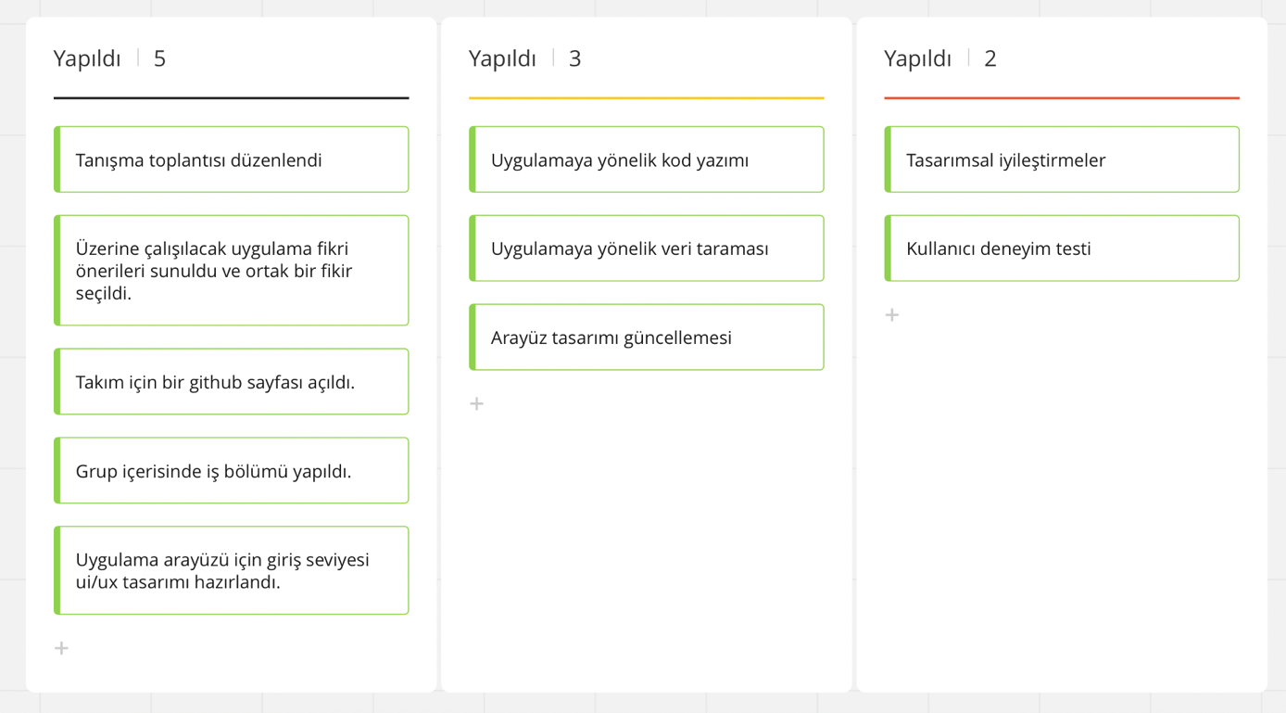

* **Ürünün son halinin Görüntüleri:**

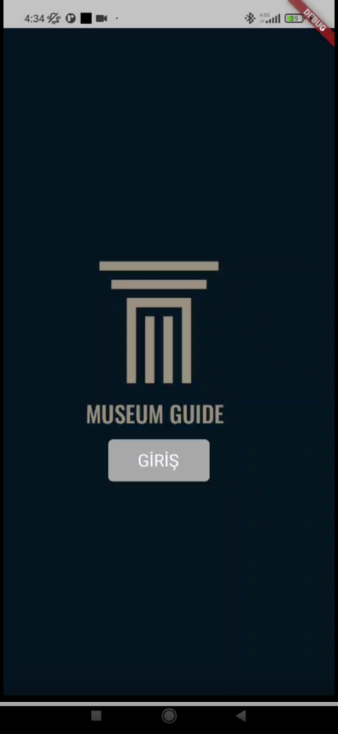 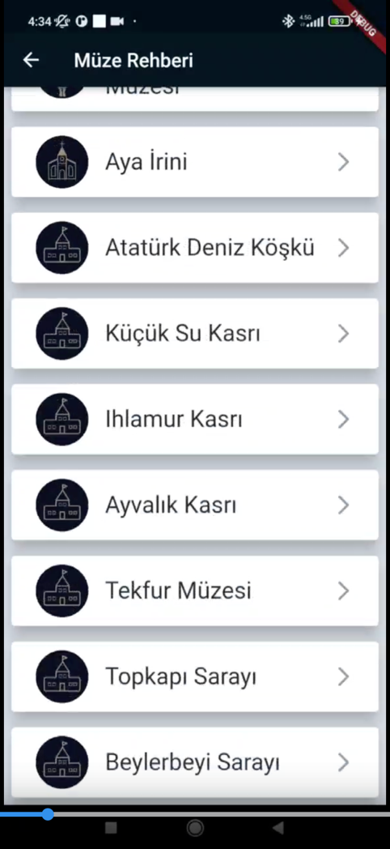

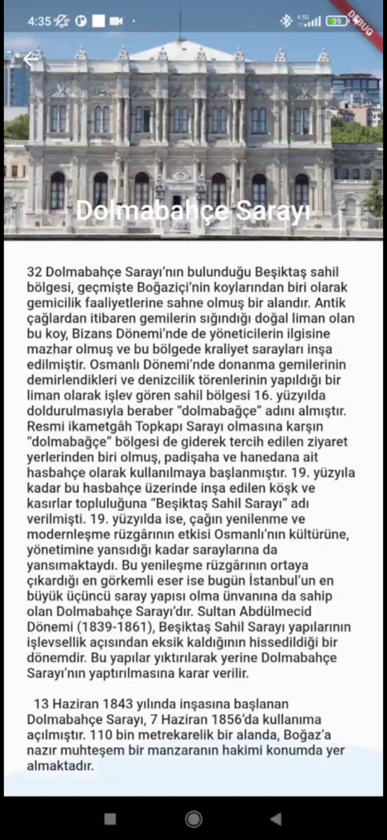

* **Sprint Review:** 
  + Çeşitli sitelerden müzelerle ilgili veriler toplanarak bir uygulama verilerine eklendi.
  + Ara yüzde küçük değişiklikler yapılmış ve ürün test edilmiştir.
  + Ürünün son halinin çalışmasında ve testlerinde bir problem görülmemiştir. Kullanıcıya sunulmak üzere hazır hale getirilmiştir.
* **Sprint Retrospective:**
* Uygulama tamamlanmıştır.